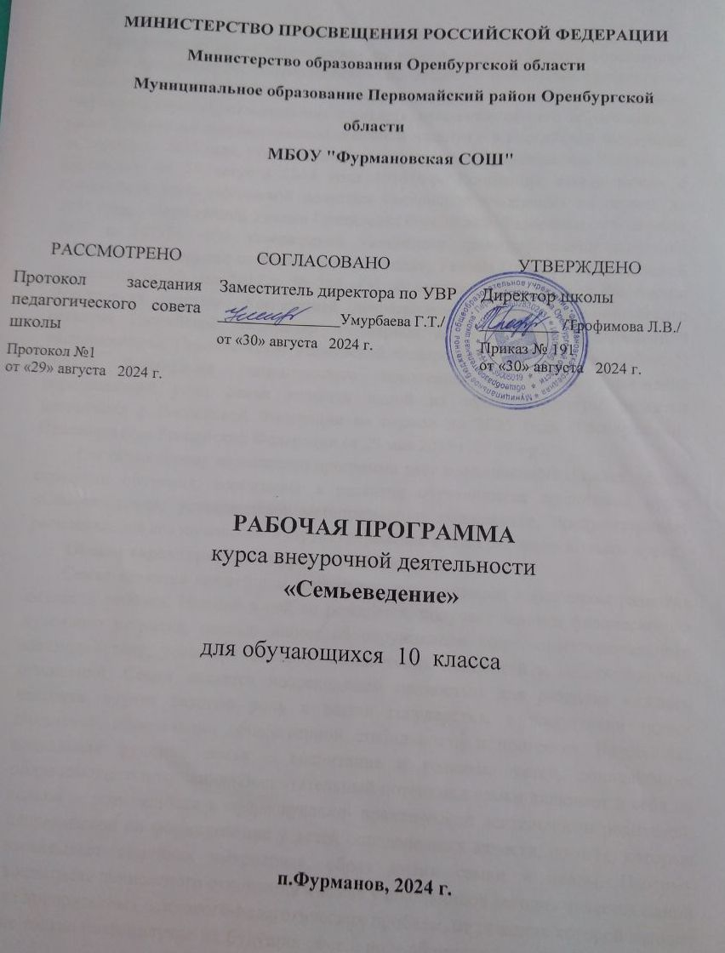

Пояснительная записка
Программа курса «Семьеведение» на уровне среднего общего образования (далее – программа) составлена на основе положений и требований к результатам освоения основной образовательной программы, представленных в Федеральном государственном образовательном стандарте основного общего образования, а также Концепции государственной семейной политики в Российской Федерации на период до 2025 года, утвержденной распоряжением Правительства Российской Федерации от 25 августа 2014 года №1618-р. Концепция взаимосвязана с Концепцией демографической политики Российской Федерации на период до 2025 года, утвержденной Указом Президента Российской Федерации от 9 октября 2007 г. №1351 «Об утверждении Концепции демографической политики Российской Федерации на период до 2025 года», Указом Президента Российской Федерации от 29 мая 2017 г. № 240 «Об объявлении в Российской Федерации Десятилетия детства», Концепцией долгосрочного социальноэкономического развития Российской Федерации на период до 2020 года, утвержденной распоряжением Правительства Российской Федерации от 17 ноября 2008 г. N 1662-р. Воспитание подрастающего поколения на основе признания определяющей роли семьи является одной из задач Стратегии развития воспитания в Российской Федерации на период до 2025 года (Распоряжение Правительства Российской Федерации от 29 мая 2015 г. N 996-р).
Согласно своему назначению программа даёт представление о целях, общей стратегии обучения, воспитания и развития обучающихся средствами курса «Семьеведение»; устанавливает метапредметное содержание, предусматривает распределение его по классам и структурирование его по разделам и темам курса.

Общая характеристика курса «Семьеведение»
Семья является важнейшим институтом социализации и фактором развития личности ребёнка. Именно в ней он рождается, получает задатки физического и духовного развития, первые знания об окружающем мире, опыт социального взаимодействия, усваивает систему человеческих ценностей и межличностных отношений. Семья является непреходящей ценностью для развития каждого человека, играет важную роль в жизни государства, в воспитании новых поколений, обеспечении общественной стабильности и прогресса. Важнейшая социальная функция семьи – воспитание и развитие детей, социализация подрастающего поколения. Воспитательный потенциал семьи включает в себя не только ее возможности в сфере духовно- практической деятельности родителей, направленной на формирование у детей определенных качеств, но и те, которые закладывает семейная микросреда, образ жизни семьи в целом. Поэтому воспитание ценностного отношения к семье у школьников сегодня является одной из приоритетных психолого-педагогических проблем, от решения которой зависит не только благополучие их будущих семей, но и общества в целом. В то же время возрастает роль и ответственность родителей за воспитание своих детей как активных граждан России, способных к свершению позитивных преобразований в обществе.
Целевым приоритетом в воспитании обучающихся подросткового юношеского возраста (уровень среднего общего образования) является создание благоприятных условий для приобретения опыта осуществления социально значимых дел: опыт дел, направленных на заботу о своей семье, родных и близких; трудовой опыт, опыт участия в производственной практике; опыт ведения здорового образа жизни и заботы о здоровье других людей; опыт оказания помощи окружающим, заботы о малышах или пожилых людях, волонтёрский опыт.

Цели изучения курса «Семьеведение»
Целью изучения курса «Семьеведение» является формирование у обучающихся необходимой для их развития системы духовно-нравственных представлений об институте брака и семьи в современном обществе, ценности созидательных отношений, ценности семьи, ценности мужественности и женственности; готовности осмысленно решать повседневные жизненные ситуации; способствовать благоприятному вхождению обучающегося в мир социальных отношений посредством формирования представлений о своей семье. Задачи:
- создание условий для формирования нравственной устойчивости и навыков созидательного общения;
- создание условий для здорового понимания ценности мужественности и женственности;
- создание условий для формирования общего представления о предназначении семьи, роли семейной жизни в удовлетворении потребностей человека;
- способствовать воспитанию чувства привязанности к членам семьи, гордости за их достижения;
- способствовать осознанию учащимися важности значения семьи в жизни человека и общества, принятию ценностей семейной жизни, уважительному отношению к членам семьи;
- создание условий для усвоения приемов саморегуляции и конструктивного решения возникающих в семейной жизни проблем; развивать навыки терпимости к недостаткам членов семьи;
- раскрыть основные признаки и принципы существования и сохранения счастливой семьи; определить роль членов семьи;
- способствовать формированию самостоятельности в решении семейных проблем;
- добиться понимания учениками значения как самого труда в семье для удовлетворения основных потребностей и обеспечения ее жизнедеятельности, так и важности сотрудничества, взаимопомощи членов семьи в его организации;
•продолжить знакомство учащихся с такими признаками семьи, как совместный труд и ведение домашнего хозяйства, ресурсы семьи;
- продолжить формирование у школьников представления о понятии семейное хозяйство;
- способствовать формированию культурного поведения в семье;
- побудить учащихся к изучению истории своей семьи, ее традиций, бережному их сохранению, составления родословной своей семьи;
- способствовать развитию родового самосознания детей, ценностного отношения к семейно-родовой истории;
- дать представление об основных этапах динамики семейных отношений, типичных для каждого этапа проблемы, с которыми сталкивается семья;
- раскрыть механизмы влияния родительских воспитательных установок на развитие личности ребенка.

Место курса «Семьеведение» в учебном плане
Программа курса «Семьеведение» рассчитана на 2 года, с общим объёмом 68 часов (34 часа/год по 1 часу в неделю).
Темы планирования повторяются в каждом классе, но содержание программы расширяется и усложняется по годам обучения с учетом индивидуальных и типологических особенностей психофизического развития и индивидуальных возможностей обучающихся.

Планируемые результаты
Личностные и метапредметные результаты представлены с учётом особенностей преподавания курса «Семьеведение» в средней школе.

Личностные результаты
Личностные результаты освоения курса «Семьеведение» для среднего общего образования (10-11 классы).
Личностные результаты воплощают традиционные российские социокультурные и духовно-нравственные ценности, принятые в обществе нормы поведения, отражают готовность обучающихся руководствоваться ими в жизни, во взаимодействии с другими людьми, при принятии собственных решений. Они достигаются в единстве учебной и воспитательной деятельности в процессе развития у обучающихся установки на решение практических задач социальной направленности и опыта конструктивного социального поведения по основным направлениям воспитательной деятельности, в том числе в части: Гражданского воспитания:
готовность к выполнению обязанностей гражданина и реализации его прав, уважение прав, свобод и законных интересов других людей; активное участие в жизни семьи, образовательной организации, местного сообщества, родного края, страны;
- представление об основных правах, свободах и обязанностях гражданина, социальных нормах и правилах межличностных отношений в поликультурном и многоконфессиональном обществе;
- готовность к разнообразной созидательной деятельности, стремление к взаимопониманию и взаимопомощи; активное участие в школьном самоуправлении; готовность к участию в гуманитарной деятельности (волонтёрство, помощь людям, нуждающимся в ней).
Духовно-нравственного воспитания:
- ориентация на моральные ценности и нормы в ситуациях нравственного выбора;
- готовность оценивать своё поведение и поступки, поведение и поступки других людей с позиции нравственных и правовых норм с учётом осознания последствий поступков; - активное неприятие асоциальных поступков;
- свобода и ответственность личности в условиях индивидуального и общественного пространства.
Физического воспитания, формирования культуры здоровья и эмоционального благополучия:
- осознание ценности жизни; ответственное отношение к своему здоровью и установка на здоровый образ жизни;
- осознание последствий и неприятие вредных привычек (употребление алкоголя, наркотиков, курение) и иных форм вреда для физического и психического здоровья;
- соблюдение правил безопасности, в том числе навыки безопасного поведения в интернетсреде;
- способность адаптироваться к стрессовым ситуациям и меняющимся социальным, информационным и природным условиям, в том числе осмысляя собственный опыт и выстраивая дальнейшие цели;
- умение принимать себя и других, не осуждая;
- сформированность навыков рефлексии, признание своего права на ошибку и такого же права другого человека.
Трудового воспитания:
- установка на активное участие в решении практических задач (в рамках семьи, образовательной организации, города, края) технологической и социальной направленности, способность инициировать, планировать и самостоятельно выполнять такого рода деятельность;
- уважение к труду и результатам трудовой деятельности;
- осознанный выбор и построение индивидуальной траектории образования и жизненных планов с учётом личных и общественных интересов и потребностей.
Личностные результаты, обеспечивающие адаптацию обучающегося к изменяющимся условиям социальной и природной среды:
- освоение обучающимися социального опыта, основных социальных ролей, соответствующих ведущей деятельности возраста, норм и правил общественного поведения, форм социальной жизни в группах и сообществах, включая семью, группы, сформированные по профессиональной деятельности, а также в рамках социального взаимодействия с людьми из другой культурной среды;
- способность обучающихся во взаимодействии в условиях неопределённости, открытость опыту и знаниям других;
- способность действовать в условиях неопределённости, открытость опыту и знаниям других, повышать уровень своей компетентности через практическую деятельность, в том числе умение учиться у других людей;
- осознавать в совместной деятельности новые знания, навыки и компетенции из опыта других;
- умение анализировать и выявлять взаимосвязи природы, общества и экономики;
умение оценивать свои действия с учётом влияния на окружающую среду, достижений
целей и преодоления вызовов, возможных глобальных последствий;

Метапредметные результаты
Метапредметные результаты освоения образовательной программы средней школы: 1. Овладение универсальными учебными познавательными действиями Базовые логические действия:
- выявлять и характеризовать существенные признаки социальных явлений и процессов;
- устанавливать существенный признак классификации социальных фактов, основания для их обобщения и сравнения, критерии проводимого анализа;
- с учётом предложенной задачи выявлять закономерности и противоречия в рассматриваемых фактах, данных и наблюдениях;
- выявлять дефицит информации, данных, необходимых для решения поставленной задачи;
- выявлять причинно-следственные связи при изучении явлений и процессов;
- делать выводы с использованием дедуктивных и индуктивных умозаключений, умозаключений по аналогии, формулировать гипотезы о взаимосвязях;
- самостоятельно выбирать способ решения учебной задачи (сравнивать несколько вариантов решения, выбирать наиболее подходящий с учётом самостоятельно выделенных критериев).
Базовые исследовательские действия:
- использовать вопросы как исследовательский инструмент познания;
- формулировать вопросы, фиксирующие разрыв между реальным и желательным состоянием ситуации, объекта, самостоятельно устанавливать искомое и данное;
- формулировать гипотезу об истинности собственных суждений и суждений других, аргументировать свою позицию, мнение;
- прогнозировать возможное дальнейшее развитие процессов, событий и их последствия в аналогичных или сходных ситуациях, выдвигать предположения об их развитии в новых условиях и контекстах.
Работа с информацией:
- применять различные методы, инструменты и запросы при поиске и отборе информации или данных из источников с учётом предложенной учебной задачи и заданных критериев;
- выбирать, анализировать, систематизировать и интерпретировать информацию различных видов и форм представления;
- находить сходные аргументы (подтверждающие или опровергающие одну и ту же идею, версию) в различных информационных источниках;
- самостоятельно выбирать оптимальную форму представления информации;
- оценивать надёжность информации по критериям, предложенным педагогическим работником или сформулированным самостоятельно;
- эффективно запоминать и систематизировать информацию.
2. Овладение универсальными учебными коммуникативными действиями Общение:
- воспринимать и формулировать суждения, выражать эмоции в соответствии с целями и условиями общения;
- выражать себя (свою точку зрения) в устных и письменных текстах;
- распознавать невербальные средства общения, понимать значение социальных знаков, знать и распознавать предпосылки конфликтных ситуаций и смягчать конфликты, вести переговоры;
- понимать намерения других, проявлять уважительное отношение к собеседнику и в корректной форме формулировать свои возражения;
- в ходе диалога и (или) дискуссии задавать вопросы по существу обсуждаемой темы и высказывать идеи, нацеленные на решение задачи и поддержание благожелательности общения; сопоставлять свои суждения с суждениями других участников диалога, обнаруживать различие и сходство позиций.
Совместная деятельность:
- понимать и использовать преимущества командной и индивидуальной работы при решении конкретной проблемы, обосновывать необходимость применения групповых форм взаимодействия при решении поставленной задачи;
- принимать цель совместной деятельности, коллективно строить действия по её достижению: распределять роли, договариваться, обсуждать процесс и результат совместной работы;
- уметь обобщать мнения нескольких людей, проявлять готовность руководить, выполнять поручения, подчиняться;
- планировать организацию совместной работы, определять свою роль (с учётом предпочтений и возможностей всех участников взаимодействия), распределять задачи между членами команды, участвовать в групповых формах работы (обсуждения, обмен мнений, «мозговые штурмы» и иные);
- выполнять свою часть работы, достигать качественного результата по своему направлению и координировать свои действия с другими членами команды;
- оценивать качество своего вклада в общий продукт по критериям, самостоятельно сформулированным участниками взаимодействия; сравнивать результаты с исходной задачей и вклад каждого члена команды в достижение результатов, разделять сферу ответственности и проявлять готовность к предоставлению отчёта перед группой.
3. Овладение универсальными учебными регулятивными действиями Самоорганизация:
- выявлять проблемы для решения в жизненных и учебных ситуациях; - ориентироваться в различных подходах принятия решений (индивидуальное, принятие решения в группе, принятие решений в группе);
- самостоятельно составлять алгоритм решения задачи (или его часть), выбирать способ решения учебной задачи с учётом имеющихся ресурсов и собственных возможностей, аргументировать предлагаемые варианты решений;
- составлять план действий (план реализации намеченного алгоритма решения), корректировать предложенный алгоритм с учётом получения новых знаний об изучаемом
объекте;
- делать выбор и брать ответственность за решение.
Самоконтроль:
- владеть способами самоконтроля, самомотивации и рефлексии;
- давать адекватную оценку ситуации и предлагать план её изменения;
- учитывать контекст и предвидеть трудности, которые могут возникнуть при решении учебной задачи, адаптировать решение к меняющимся обстоятельствам;
- объяснять причины достижения (недостижения) результатов деятельности, давать оценку приобретённому опыту, уметь находить позитивное в произошедшей ситуации;
- вносить коррективы в деятельность на основе новых обстоятельств, изменившихся ситуаций, установленных ошибок, возникших трудностей; - оценивать соответствие результата цели и условиям.
Эмоциональный интеллект:
- различать, называть и управлять собственными эмоциями и эмоциями других;
- выявлять и анализировать причины эмоций;
- ставить себя на место другого человека, понимать мотивы и намерения другого; - регулировать способ выражения эмоций.
Принятие себя и других:
- осознанно относиться к другому человеку, его мнению;
- признавать своё право на ошибку и такое же право другого;
- принимать себя и других, не осуждая;
открытость себе и другим;
- осознавать невозможность контролировать всё вокруг.

Содержание курса «Семьеведение»

класс
№  раздела | Содержание курса | Вид деятельности | Формы организации
1 | Семья и её функции. (4 ч)
 | Уход за пожилыми членами семьи. Домашняя аптечка. Правила приема лекарственных препаратов. Опасность самолечения. Злоупотребление медикаментами. Побочное действие лекарственных средств. Безопасное хранение и обращение с лекарственными средствами. | Познавательная Практическая | Беседа Теоретический урок  Индивидуальная, парная, групповая
2 | Семья и школа (2 ч)
 | Подвержены ли вы чужому влиянию? Этикет беседы. Умение слушать и слышать другого. Конфликты в общении. Способы разрешения конфликтов. | Познавательная Творческая | Беседа Теоретический урок  Индивидуальная, парная
3 | Семья и ценности (8 ч)
 | Семья. Я как член семьи. Социальные роли человека. Жизнь, как смена социальных ролей. Как сохранить достоинство? Роль эмоций в общении. Мои претензии к окружающим. Нужно ли говорить правду, или ложь во спасение? | Познавательная Практическая | Беседа Теоретический урок  Практическая работа  Индивидуальная, парная, групповая
4 | Семья и здоровье. (8 ч)
 | История видов спорта в нашей семье. Спортивные выходные всей семьей. | Познавательная Творческая | Беседа Теоретический урок  Индивидуальная, парная, групповая
5 | Финансовая грамотность семьи. (12 ч)
 | Фирма в экономике. Акции, облигации и другие ценные бумаги. Предприятие. Экономические и бухгалтерские издержки и прибыль. Центральный банк Российской Федерации, его задачи, функции и роль в банковской системе России. Занятость и безработица, виды безработицы. Рациональное экономическое поведение собственника, работника, потребителя, семьянина. Роль государства в экономике. Общественные блага. Налоговая система в Российской Федерации. Виды налогов. | Познавательная  Практическая  Исследовательская | Практическая работа Беседа  Исследовательский проект  Индивидуальная, парная, групповая

Тематическое планирование 10 класс

№  п/п | Наименование разделов и тем программы | Кол-во часов | Дата
№  п/п | Наименование разделов и тем программы | Кол-во часов | План | Факт
Раздел 1. Семья и её функция 4 ч.
1 | Уход за пожилыми членами семьи. | 1 | 06.09
2 | Домашняя аптечка. Правила приёма лекарственных препаратов. | 1 | 13.09
3 | Злоупотребление медикаментами. Побочное действие лекарственных средств. | 1 | 20.09
4 | Безопасное хранение и обращение с лекарственными средствами. | 1 | 27.09
Раздел 2. Семья и школа 2 ч.
5 | Подвержены ли вы чужому влиянию? Этикет беседы. Умение слушать и слышать другого. | 1 | 04.10
6 | Конфликты в общении. Способы разрешения конфликтов. | 1 | 11.10
Раздел 3. Семья и ценности 8 ч.
7 | Семья. Я как член семьи. | 1 | 18.10
8 | Семья. Я как член семьи. | 1 | 25.10
9 | Социальные роли человека. Жизнь, как смена социальных ролей | 1 | 08.11
10 | Как сохранить достоинство? | 1 | 15.11
11 | Роль эмоций в общении. | 1 | 22.11
12 | Мои претензии к окружающим. | 1 | 29.11
13 | Нужно ли говорить правду, или ложь во спасение? | 1 | 06.12
14 | Нужно ли говорить правду, или ложь во спасение? | 1 | 13.12
Раздел 4. Семья и здоровье 8 ч.
15 | История видов спорта в нашей семье. | 1 | 20.12
16 | История видов спорта в нашей семье. | 1 | 27.12
17 | Спортивные выходные всей семьёй | 1 | 10.01
18 | Спортивные выходные всей семьёй | 1 | 17.01
19 | Экология души и тела. | 1 | 24.01
20 | Экология души и тела. | 1 | 31.01
21 | Двигательная активность. | 1 | 07.02
22 | Двигательная активность. | 1 | 14.02
Раздел 5. Финансовая грамотность семьи 11 ч
23 | Фирма в экономике. | 1 | 21.02
24 | Фирма в экономике. | 1 | 28.02
25 | Акции, облигации и другие ценные бумаги. | 1 | 07.03
26 | Предприятие. | 1 | 14.03
27 | Экономические и бухгалтерские издержки и прибыль. | 1 | 21.03
28 | Центральный банк Российской Федерации, его задачи, функции и роль в банковской системе России. | 1 | 04.04
29 | Занятость и безработица, виды безработицы. | 1 | 11.04
30 | Рациональное экономическое поведение собственника, работника, потребителя, семьянина. | 1 | 18.04
31 | Роль государства в экономике. | 1 | 25.04
32 | Общественные блага. | 1 | 02.05
33 | Промежуточная аттестация | 1 | 16.05
34 | Налоговая система в Российской Федерации. Виды налогов. | 1 | 23.05

Формы контроля и оценки результатов

Контроль результатов обучения является составной частью процесса обучения. Текущий контроль проводится преподавателем в виде контрольных мероприятий по частям модуля. Контрольные мероприятия — это тесты, редакционные задания, позволяющие установить уровень знаний обучающегося, стабильность выполнения им учебного графика, его активность. Преподаватель разрабатывает шкалу оценок качества выполненных учеником заданий в процессе изучения им данного предмета.
Для контроля знаний, полученных при изучении теоретических тем, используются контрольные вопросы. Формой контроля может быть опрос или тест.
Для контроля умений, полученных при изучении практических тем, используются контрольные задания.
Тестовые задания Устные ответы на вопросы Наблюдение.
Опрос - устный. Произвольная беседа или целенаправленное собеседование по специально подготовленной программе - письменный.
Анкетирование
Защита проекта позволяет проверить не только предметные знания, но и оценить развитие личностных и метапредметных результатов обучения.

Методическое и техническое обеспечение

- Примерная образовательная программа курса внеурочной деятельности «Семьеведение» для 10-11 класса среднего общего образования. Сыктывкар – 2022.
- Инструктивно-методические рекомендации о введении курса «Семьеведение» в образовательных организациях Республики Коми. Сыктывкар – 2022.

